安装过程中发现的很多英文有关的问题请去最下面看

**一、下载地址**

<https://dev.mysql.com/downloads/mysql/>，选择合适版本进行下载。

**二、解压文件到指定目录**

例如，我的mysql目录为“D:\Program Files\mysql57”，在该目录下新建孔目录data。

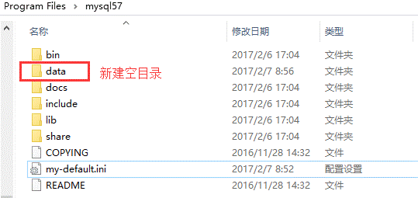

**三、修改配置文件my-default.ini文件**

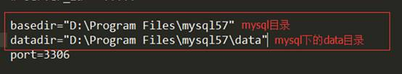

**四、初始化mysql**

进入bin目录，输入mysqld --initialize-insecure --user=mysql

使用-initialize生成随机密码，由于自己学习，使用-initialize-insecure生成空密码。默认帐号root,后面的-user=mysql不更改

**五、添加环境变量path**

将D:\Program Files\mysql57\bin路径添加到环境变量path中

**六、创建服务**

创建服务：mysqld –install

启动服务：net start MySQL

**七、启动mysql并测试**

mysql –uroot

**八、修改密码：**

打开cmd命令对话框，进入mysql安装目录，

mysqladmin -u root -p password root

这里root就是修改后的密码。

回车后，mysql要求输入旧密码，输入后回车，我们安装时候密码为空，直接回车即可

最后登录验证即可

mysql -uroot –proot

-u  -p不要添加空格

创建完毕后我们可以使用数据库可视化工具进行创建

不过有时会遇到这个问题是因为没有启动mysql的服务

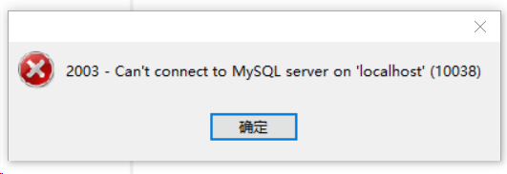

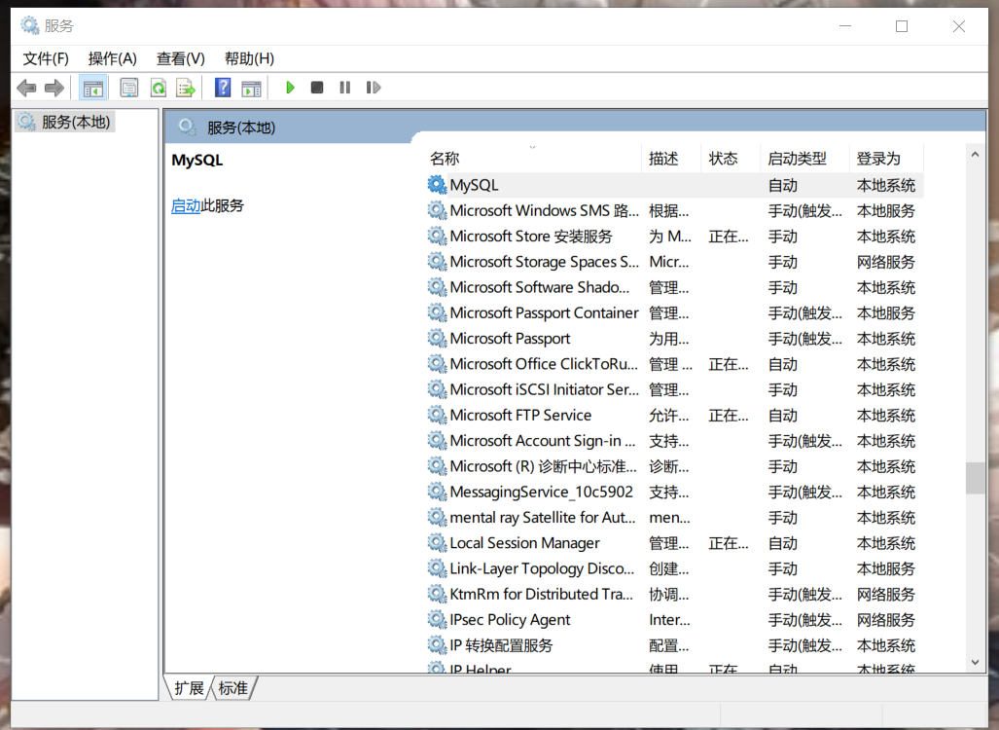

mysql Install/Remove of the Service Denied!

这个是做操蛋的错误也是经常遇到的

有些计算机不会主动以管理员的身份进行启动某些软件因此需要手都开启管理员身份

**The service already exists! The current server installed:**

**这个错误指代的是你之前安装过mysql但是没有之前的版本删除干净**

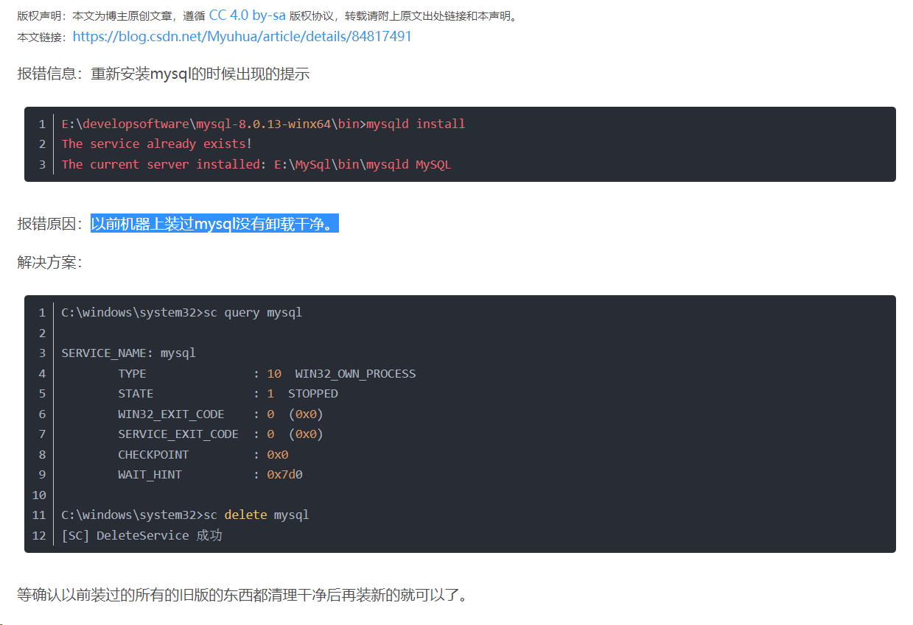

<https://blog.csdn.net/Myuhua/article/details/84817491>

这个是原博客

**Service successfully installed**

**这个不是错误 install之后出现说明创建成功了**

<https://blog.csdn.net/u010263943/article/details/80403719>

原博客贴在这里